EXPERIÊNCIAS

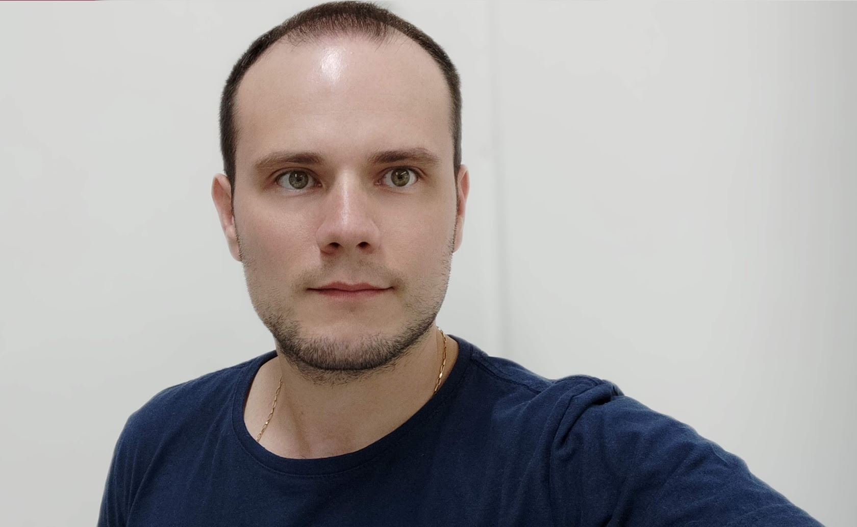

Tiago Luiz Kochem

30 anos

Rua Seno Kempfer 5069

Marechal candido rondo, pr. cep: 85960-000

(45) 9 8844-3877

tiagok989@gmail.com

OBJETIVO

Desejo fazer parte do time da empresa oferecendo o melhor. Sou dedicado e comprometido com as atribuições que são dadas a mim. Busco operação desafiadora, visando melhor uso da capacitação adquirida até o momento.

#### AUXILIAR ADMINISTRATIVO, Livrarias Globo

##### 2005 - 2010

Auxiliar de serviços administrativos;

Atendimento ao público;

Caixa;

Auxílio financeiro;

Auxílio fiscal e operacional em licitações;

Atendimento a clientes

Manutenção de computadores e gerenciamento da rede interna;

#### Gerente, dbestshop

##### 2010 – 2018

Definição de estratégias gerenciais;

Gerenciamento de orçamento, fluxo de caixa e demais;

Gerenciamento de tarefas, supervisor de equipe;

Controle de vendas, definição de metas;

Financeiro;

Administrativo;

RH;

Atendimento ao cliente;

Cadastro;

Gerenciamento de ferramentas internas e procedimentos;

Criação de campanhas;

Gerenciamento de redes sociais;

Manutenção de computadores e rede interna;

Auxilio em documentos contábeis e fiscais;

Gerenciamento interno de ERP;

Atendimento a clientes;

#### Aumentavenda

##### 2018 – 02/2021

Gerente de operações no AumentaVenda;

Gerente de contas

-Venda em Marketplaces, gerenciamento de e-commerce, cadastro de produtos, atendimento ao público, suporte de vendas, gerenciamento financeiro, gerenciamento operacional, ajuda na prospecção de clientes, comercial, atendimento telefônico, SAC, manutenção de computadores e rede, gerenciamento de logins e processos, gerenciamento de redes sociais e criação de campanhas.

FORMAÇÃO

#### Administração - Falurb

##### 2008 - 2012

#### Ensino Médio, colégio cristo rei

##### 1996 – 2007

#### Cursos realizados

* Curso Udemy Growh Hacking – 8horas
* Curso Landing Page Alta conversão
* Curso de SEO Completo – Do básico ao avançado 5hr
* Curso Landing Page Alta conversão
* Curso Criar sites com design profissional em Wordpress

Curso completo de Desenvolvimento Web - Crie 6 projetos

Inbound Marketing RD Station University 6:30h

Lógica e algoritmos básico

Photoshop básico

PHP básico

Java básico

* Google Ads + Remarketing
* Inside Sales RD Marketing University 6:30h
* Facebook 0 a 99.999 fãs – 3 horas
* Curso Completo Instagram Ads e Facebook Ads-5 Horas
* Anúncios do Facebook – 1hr
* Curso Foco em vendas(2019)25hr
* INTERNATIONAL TRAINING Artificial Intelligence – 20hr
* Curso de SEO Completo – Do básico ao avançado

#### Cursando

* Análise e Desenvolvimento de sistemas 30 Meses(EAD Unicensumar) (Inicio: 01/2019 a 07/2021)
* Curso técnico presencial – Análise e desenvolvimento de sistemas IFPR – BIOPARK Toledo( Trancado (DEVIDO A PANDEMIA)
* Curso Udemy PHP 7 – 31 horas
* Laravel 5.8 completo
* Curso PHP – Laravel – 27 horas
* Excel do básico ao Dashboard
* Domine Web - 20 Cursos - HTML5, CSS3, SASS, Bootstrap, JS, ES6, PHP 7, OO, MySQL, JQuery, MVC, APIs, IONIC e muito mais
* Web Design com Adobe XD, Bootstrap, GIMP, HTML e Photoshop

PERFIL **PROFISSIONAL** E HABILIDADES

* Disponibilidade para viagens e/ou mudança de cidade;
* Carteira de Habilitação AB;
* Inglês intermediário.
* Espanhol básico
* Francês iniciante

REFERÊNCIAS

#### Elonir Jose Kochem, Pai

##### (45) 99911-6045